宁波大学2011-2012学年第 二 学期考试卷（A） （闭卷考试，考试时间2.5小时）
学号 姓名

装 订 线
课号： 课名： 工程图学基础 阅卷教师 成绩
学 号： 姓 名：
阅卷教师： 成 绩：
1．判断下列各组直线（AB、CD）是否平行（在下方横线上写出是或否）（8分）  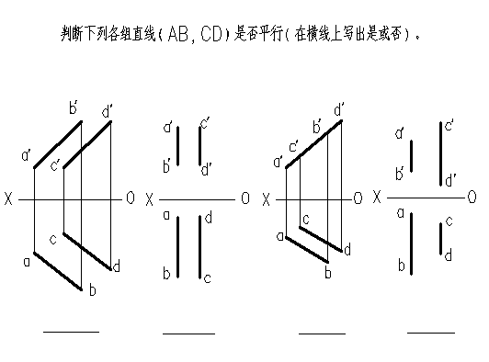  2．已知直线AK属于平面ABC且平行于H面，试判断下列投影图正确与否（在下方横线上写出正确或错误）（6分）  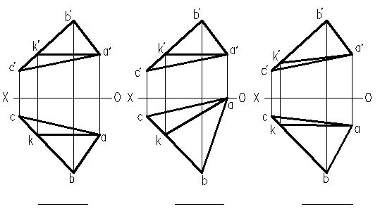 | 3．已知平面ABCDE的正面投影，试完成该五边形的水平投影（8分）  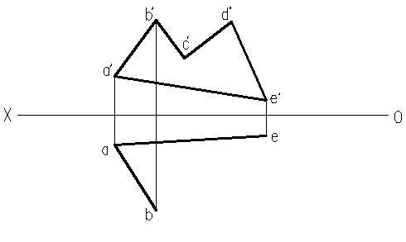  4．如图，已知A点和直线BC，并知直线AD与BC垂直相交于D点，AD=40mm，试完成AD的二面投影（10分）  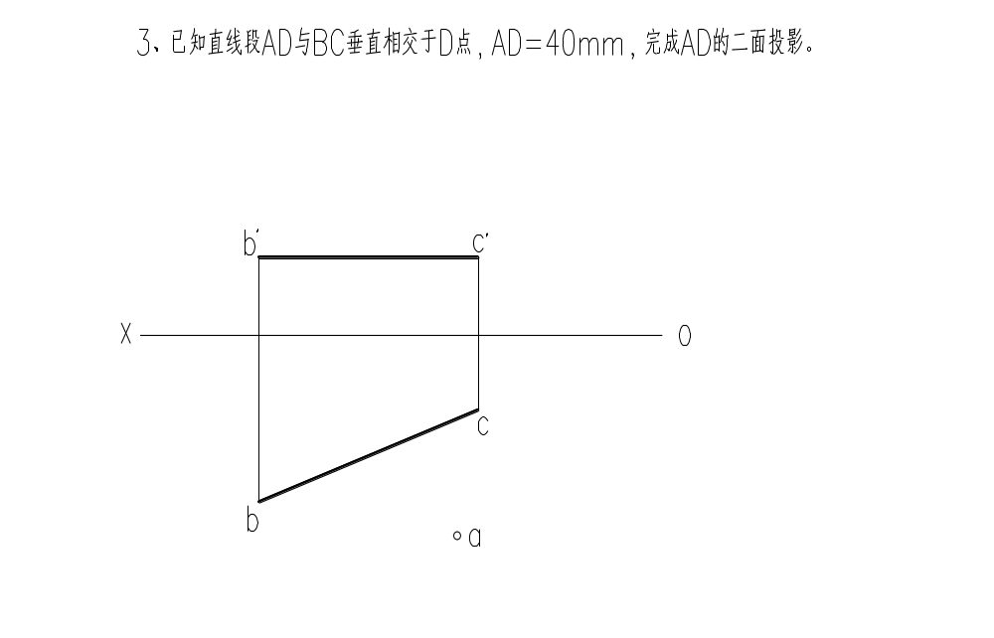  第1页 共3页

宁波大学2011-2012学年第 二 学期考试卷（A） （闭卷考试，考试时间2.5小时）
学号 姓名

装 订 线
课号： 课名： 工程图学基础 阅卷教师 成绩
学 号： 姓 名：
阅卷教师： 成 绩：
5．已知等腰△ABC的底边为AB，顶点C在直线EF上，完成△ABC的二面投影。（12分）  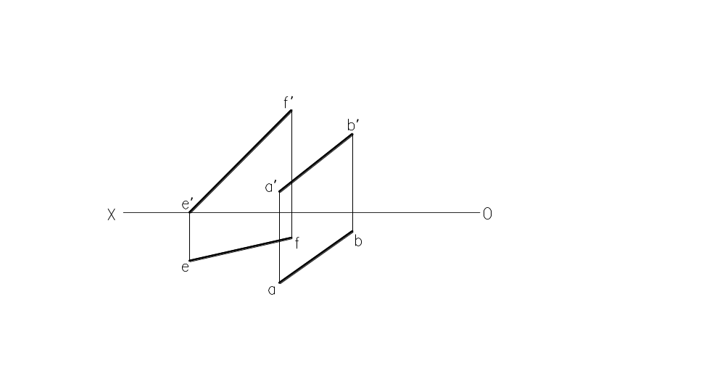  6．完成半球被切割后的水平投影和侧面投影（12分）  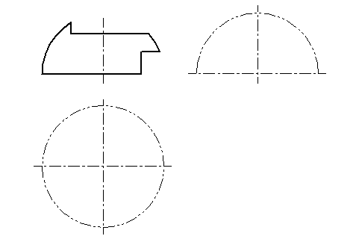 | 7．求作侧面投影，并正确画出相贯线（12分）  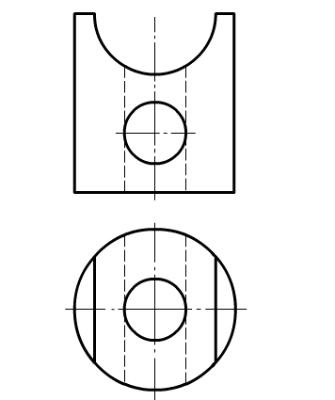  8、根据主视图和俯视图，补画左视图（10分）  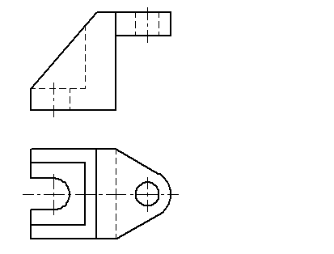 第2页 共3页

宁波大学2011-2012学年第 二 学期考试卷（A） （闭卷考试，考试时间2.5小时）
学号 姓名

装 订 线
课号： 课名： 工程图学基础 阅卷教师 成绩
学 号： 姓 名：
阅卷教师： 成 绩：
9．已知主视图和俯视图，画出左视图。（12分）  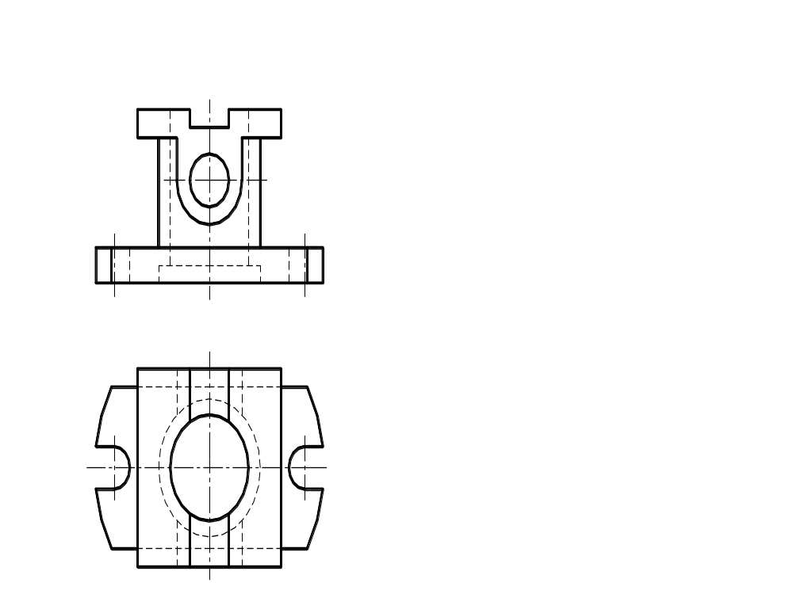 | 10．注全组合体的尺寸，要求正确标注10个以上尺寸，尺寸数值从图上1：1量取（取整数）。（10分）  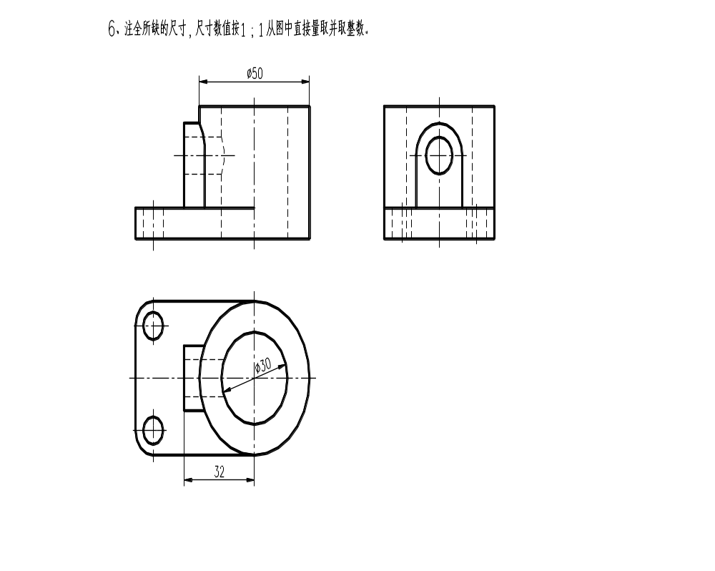  第3页 共3页

宁波大学2011-2012学年第 二 学期考试卷（B） （闭卷考试，考试时间2.5小时）
学号 姓名

装 订 线
课号： 课名： 工程图学基础 阅卷教师 成绩
学 号： 姓 名：
阅卷教师： 成 绩：
1、判断下列各投影图是否反映平面实形（在下方横线上写出是或否）（8分）  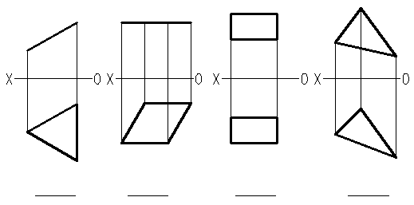  2、判断K点是否属于ABC平面（在下方横线上写出是或否）（6分）  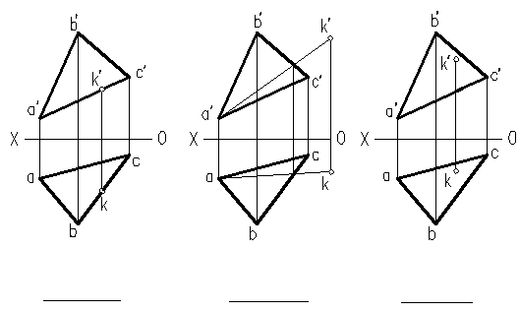 | 3．等腰△ABC的底边BC属于MN，顶点A属于EF，△ABC的高AD垂直于EF，且AD=BC，试画出△ABC的两面投影。（10分）  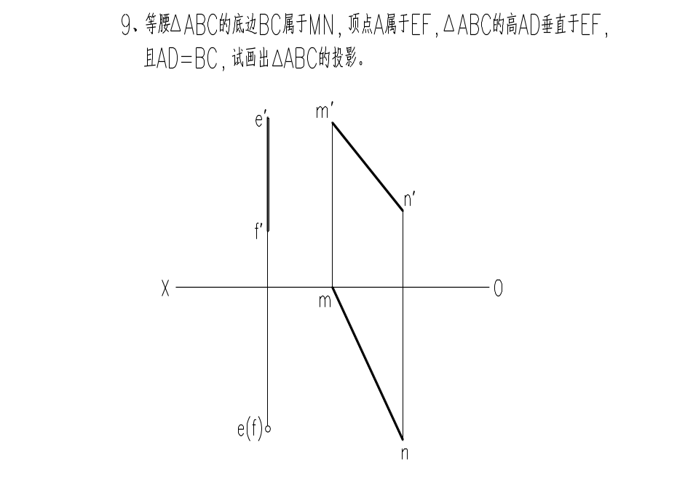  4．求平面多边形的水平投影（8分）  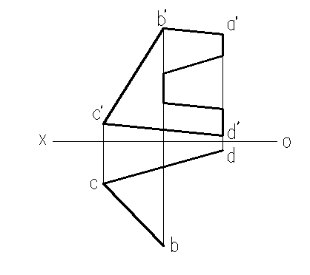 第1页 共3页

宁波大学2011-2012学年第 二 学期考试卷（B） （闭卷考试，考试时间2.5小时）
学号 姓名

装 订 线
课号： 课名： 工程图学基础 阅卷教师 成绩
学 号： 姓 名：
阅卷教师： 成 绩：
5．补全矩形ABCD的二面投影（12分）  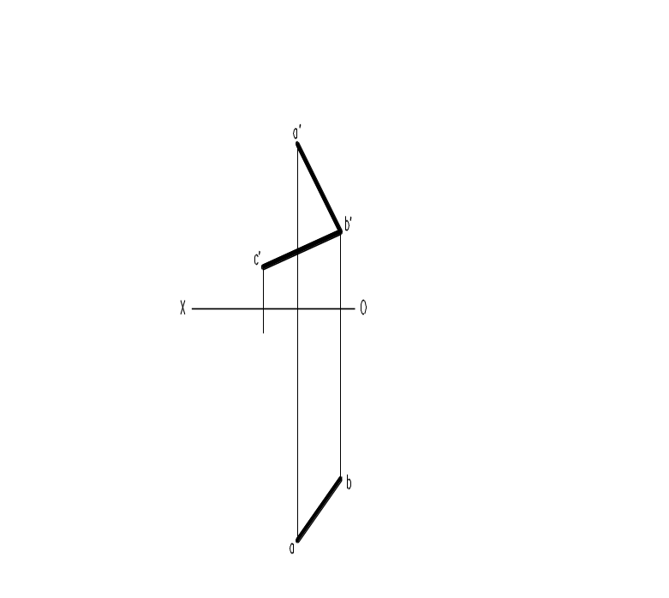  6．已知正面投影和水平投影，求作侧面投影。（12分）  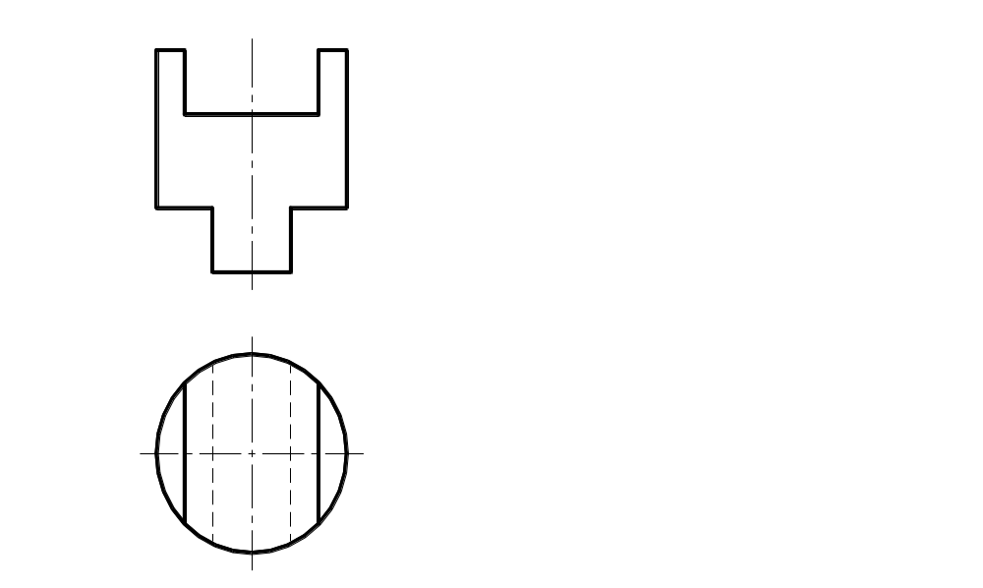 | 7．求圆柱与半球的相贯线。（12分）  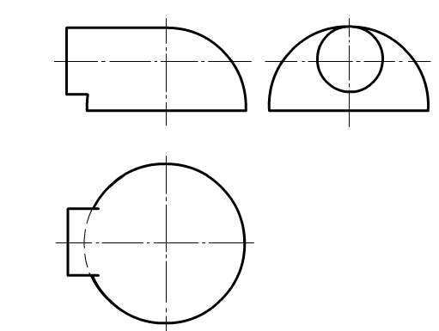  8．已知主视图和左视图，补画俯视图。（10分）  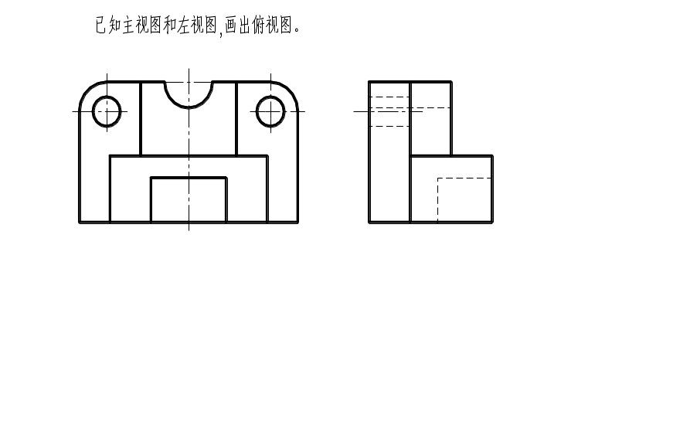  第2页 共3页

宁波大学2011-2012学年第 二 学期考试卷（B） （闭卷考试，考试时间2.5小时）
学号 姓名

装 订 线
课号： 课名： 工程图学基础 阅卷教师 成绩
学 号： 姓 名：
阅卷教师： 成 绩：
9．已知主视图和俯视图，补画左视图。（12分）  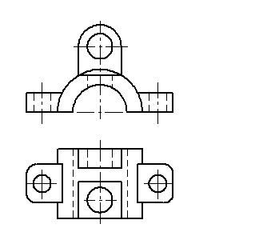 | 10．注全组合体的尺寸，要求正确标注10个以上尺寸，尺寸数值从图上1：1量取（取整数）。（10分）  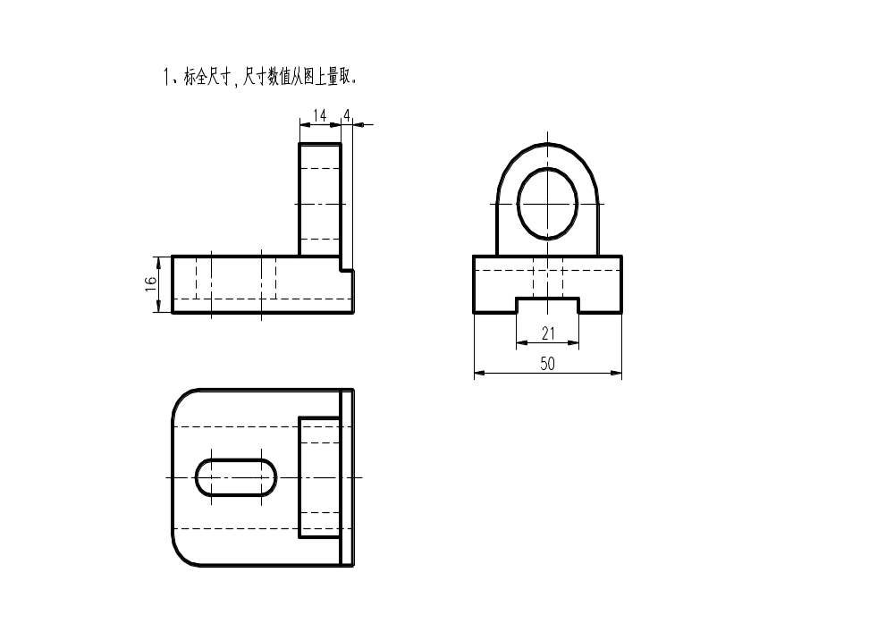  第3页 共3页

